## 13.2.3　直线与平面的位置关系

### 第1课时　直线与平面平行

学习目标　1.掌握直线与平面平行的判定定理，并能初步利用定理解决问题.2.掌握直线与平面平行的性质定理，明确由线面平行可推出线线平行．



知识点一　直线与平面的位置关系

|  |  |  |  |
| --- | --- | --- | --- |
| 位置关系 | 直线*a*在平面*α*内 | 直线*a*在平面*α*外 | |
| 直线*a*与平面*α*相交 | 直线*a*与平面*α*平行 |
| 公共点 | 有无数个公共点 | 有且只有一个公共点 | 没有公共点 |
| 符号表示 | *a*⊂*α* | *a*∩*α*＝*A* | *a*∥*α* |
| 图形表示 |  |  |  |

注意　利用公共点的个数可以判断直线与平面的位置关系．

知识点二　直线与平面平行的判定定理

|  |  |
| --- | --- |
| 文字语言 | 如果平面外一条直线与此平面内的一条直线平行，那么该直线与此平面平行 |
| 符号语言 | ⇒*a*∥*α* |
| 图形语言 |  |

思考　(1)若一条直线与平面内的一条直线平行，一定有直线与平面平行吗？

答案　不一定，也有可能直线在平面内，所以一定要强调直线在平面外．

(2)如果一条直线与平面内无数条直线都平行，那么该直线和平面之间具有什么关系？

答案　平行或直线在平面内．

知识点三　直线与平面平行的性质定理

|  |  |
| --- | --- |
| 文字语言 | 一条直线与一个平面平行，如果过该直线的平面与此平面相交，那么该直线与交线平行 |
| 符号语言 | *l*∥*α*，*l*⊂*β*，*α*∩*β*＝*m*⇒*l*∥*m* |
| 图形语言 |  |

思考　如果一条直线和一个平面平行，那么这条直线和平面内的直线有怎样的位置关系？

答案　这条直线与平面没有公共点，所以这条直线与平面内的直线平行或异面．



1．若直线*a*与平面*α*不平行，则*a*与*α*相交．(　×　)

2．若直线*l*与平面*α*内的无数条直线不平行，则直线与平面*α*不平行．(　×　)

3．若直线*a*，*b*和平面*α*满足*a*∥*α*，*b*∥*α*，则*a*∥*b*.(　×　)

4．若直线*l*不平行于平面*α*，则直线*l*就不平行于平面*α*内的任意一条直线．(　×　)



一、直线与平面平行的判定定理的应用

例1　如图，在正方体*ABCD*－*A*1*B*1*C*1*D*1中，*E*，*F*，*G*分别是*BC*，*CC*1，*BB*1的中点，求证：*EF*∥平面*AD*1*G*.

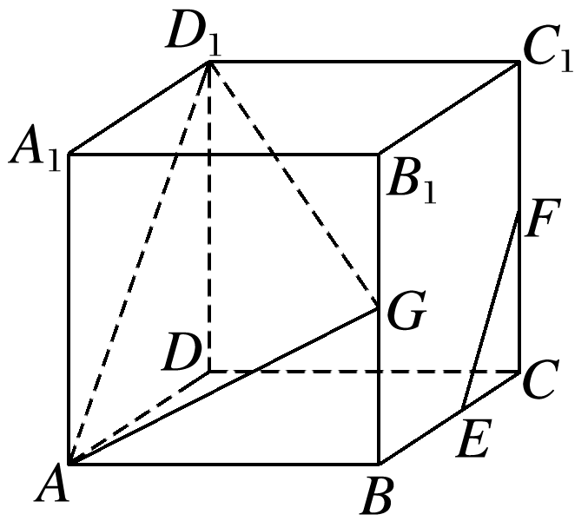

证明　连接*BC*1(图略)，

在△*BCC*1中，

∵*E*，*F*分别为*BC*，*CC*1的中点，∴*EF*∥*BC*1，

又∵*AB*∥*A*1*B*1∥*D*1*C*1，且*AB*＝*A*1*B*1＝*D*1*C*1，

∴四边形*ABC*1*D*1是平行四边形，

∴*BC*1∥*AD*1，∴*EF*∥*AD*1，又*EF*⊄平面*AD*1*G*，

*AD*1⊂平面*AD*1*G*，∴*EF*∥平面*AD*1*G*.

反思感悟　利用直线与平面平行的判定定理证明线面平行的关键是在平面内找一条直线与已知直线平行，常利用平行四边形、三角形中位线、基本事实4等．

跟踪训练1　如图，*S*是平行四边形*ABCD*所在平面外一点，*M*，*N*分别是*SA*，*BD*上的点，且＝.

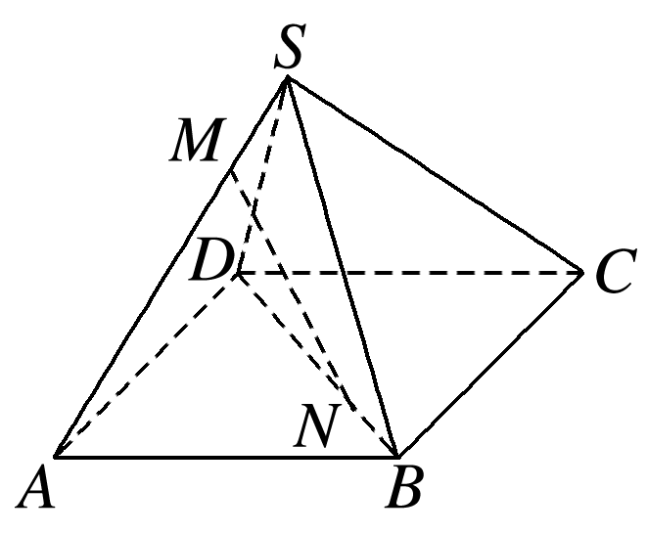

求证：*MN*∥平面*SBC*.

证明　如图，连接*AN*并延长交*BC*于点*P*，连接*SP*.

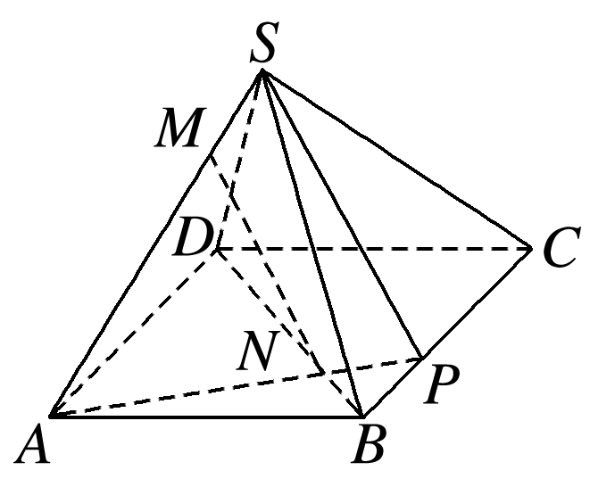

因为*AD*∥*BC*，所以＝，

又因为＝，

所以＝，所以*MN*∥*SP*，

又*MN*⊄平面*SBC*，*SP*⊂平面*SBC*，

所以*MN*∥平面*SBC*.

二、直线与平面平行的性质定理的应用

例2　如图所示，在四棱锥*P*－*ABCD*中，底面*ABCD*是平行四边形，*AC*与*BD*交于点*O*，*M*是*PC*的中点，在*DM*上取一点*G*，过*G*和*AP*作平面交平面*BDM*于*GH*，

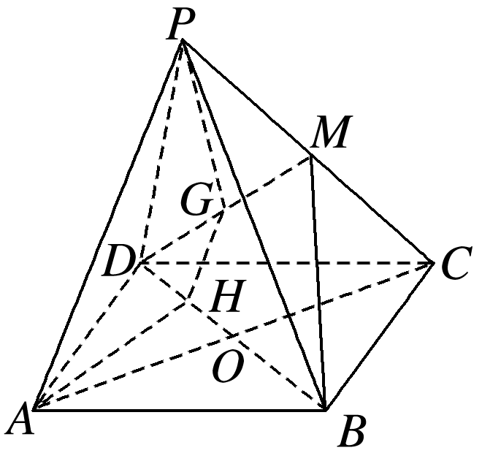

求证：*AP*∥*GH*.

证明　如图，连接*MO*.

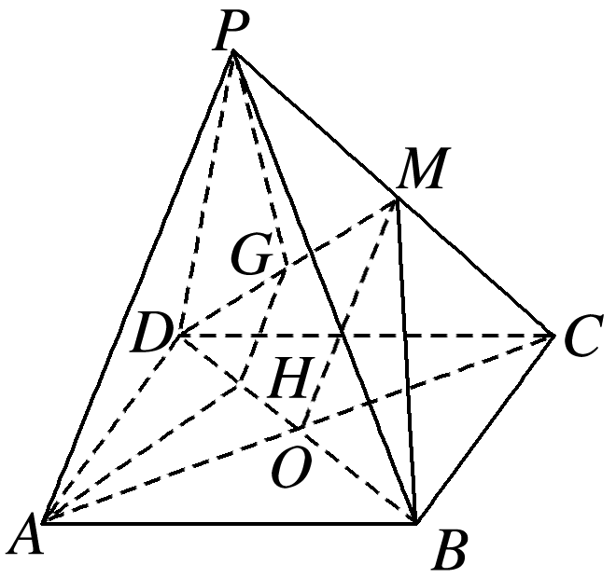

∵四边形*ABCD*是平行四边形，

∴*O*是*AC*的中点．

又∵*M*是*PC*的中点，∴*AP*∥*OM*.

又∵*AP*⊄平面*BDM*，

*OM*⊂平面*BDM*，

∴*AP*∥平面*BDM*.

又∵*AP*⊂平面*APGH*，平面*APGH*∩平面*BDM*＝*GH*，∴*AP*∥*GH*.

反思感悟　线面平行的性质定理和判定定理经常交替使用，也就是通过线线平行得到线面平行，再通过线面平行得到线线平行．

跟踪训练2　如图所示，在四面体*ABCD*中，用平行于棱*AB*，*CD*的平面截此四面体，求证：截面*MNPQ*是平行四边形．

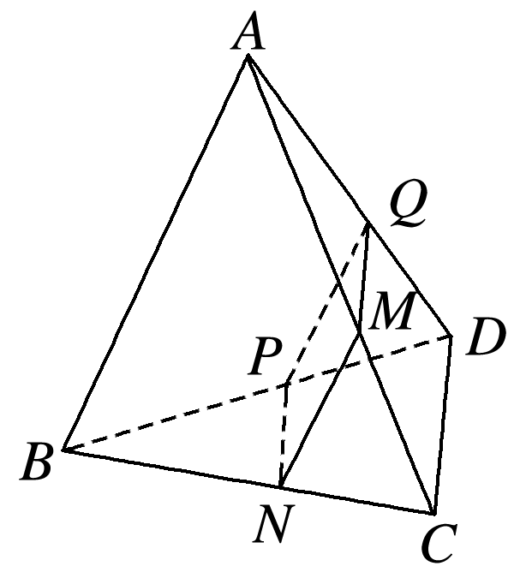

证明　因为*AB*∥平面*MNPQ*，平面*ABC*∩平面*MNPQ*＝*MN*，且*AB*⊂平面*ABC*，

所以由线面平行的性质定理，知*AB*∥*MN*.

同理*AB*∥*PQ*，所以*MN*∥*PQ*.

同理可得*MQ*∥*NP*.

所以截面*MNPQ*是平行四边形．



线面平行有关的计算

典例　如图，直线*a*∥平面*α*，点*A*在*α*另一侧，点*B*，*C*，*D*∈*a*.线段*AB*，*AC*，*AD*分别交*α*于点*E*，*F*，*G*.若*BD*＝4，*CF*＝4，*AF*＝5，则*EG*＝________.

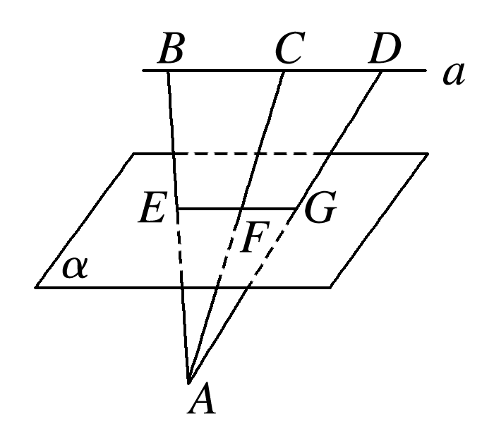

答案

解析　*A*∉*a*，则点*A*与直线*a*确定一个平面，

即平面*ABD*.

因为*a*∥*α*，且*α*∩平面*ABD*＝*EG*，

所以*a*∥*EG*，即*BD*∥*EG*，所以＝.

又＝，所以＝，

于是*EG*＝＝＝.

[素养提升]　(1)利用线面平行的性质定理找线线平行，利用线线平行得对应线段成比例即可求线段长度．

(2)通过定理的运用和平行的性质，提升直观想象和逻辑推理素养．

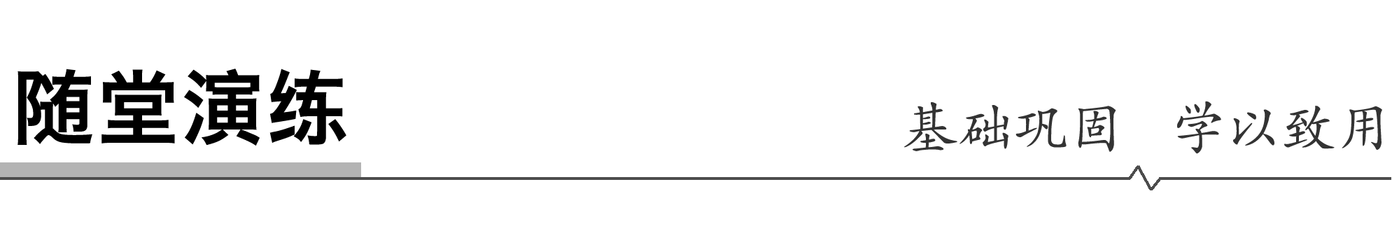

1．(多选)两条直线*a*，*b*满足*a*∥*b*，*b*⊂平面*α*，则*a*与平面*α*的位置关系可以是(　　)

A．*a*∥*α* B．*a*与*α*相交

C．*a*与*α*不相交 D．*a*⊂*α*

答案　ACD

2．下列命题正确的是(　　)

A．如果一条直线不在平面内，则这条直线就与这个平面平行

B．过直线外一点，可以作无数个平面与这条直线平行

C．如果一条直线与平面平行，则它与平面内的任何直线平行

D．如果一条直线平行于平面内的无数条直线，则该直线与平面平行

答案　B

解析　不在平面内的直线还可与平面相交，故A错误；一条直线与平面平行，那么这条直线与平面内的直线平行或异面，故C错误；直线也可能在平面内，故D错误．

3.如图所示，在正方体*ABCD*－*A*′*B*′*C*′*D*′中，*E*，*F*分别为四边形*ABCD*和四边形*A*′*B*′*C*′*D*′的中心，则正方体的六个面中与*EF*平行的平面有(　　)

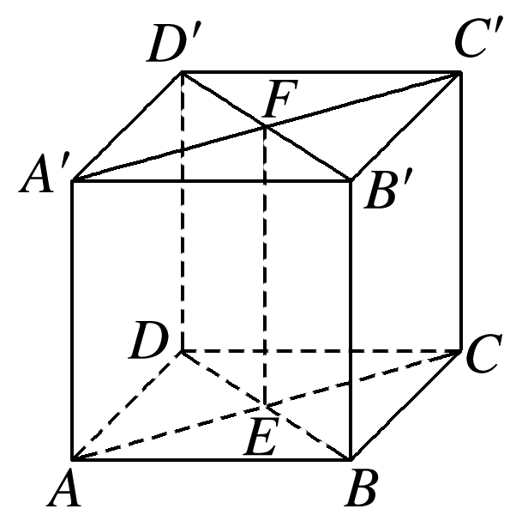

A．1个 B．2个

C．3个 D．4个

答案　D

解析　由题图知正方体的前、后、左、右四个面都与*EF*平行．

4.如图所示，在空间四边形*ABCD*中，*E*，*F*，*G*，*H*分别是*AB*，*BC*，*CD*，*DA*上的点(不与端点重合)，*EH*∥*FG*，则*EH*与*BD*的位置关系是(　　)

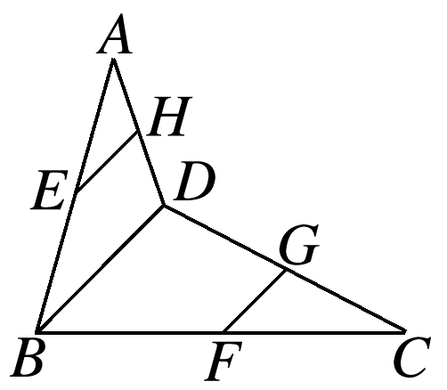

A．平行 B．相交

C．异面 D．不确定

答案　A

解析　∵*EH*∥*FG*，*EH*⊄平面*BDC*，*FG*⊂平面*BDC*，

∴*EH*∥平面*BDC*，

又*EH*⊂平面*ABD*，且平面*ABD*∩平面*BDC*＝*BD*，

∴*EH*∥*BD*.

5.如图所示，四边形*ABCD*是梯形，*AB*∥*CD*，且*AB*∥平面*α*，*AD*，*BC*与平面*α*分别交于点*M*，*N*且点*M*是*AD*的中点，*AB*＝4，*CD*＝6，则*MN*＝________.

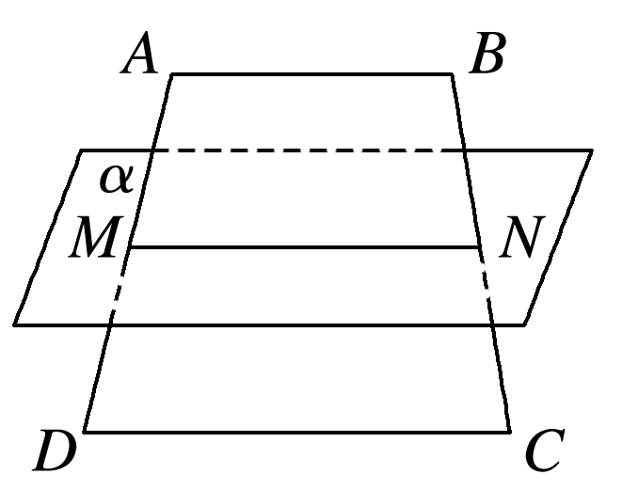

答案　5

解析　因为*AB*∥平面*α*，*AB*⊂平面*ABCD*，平面*ABCD*∩平面*α*＝*MN*，

所以*AB*∥*MN*，

又点*M*是*AD*的中点，*AB*∥*CD*，

所以*MN*是梯形*ABCD*的中位线，故*MN*＝5.



1．知识清单：

(1)直线与平面平行的判定定理．

(2)直线与平面平行的性质定理．

2．方法归纳：转化与化归．

3．常见误区：证明线面平行时，漏写线在面外(内)．

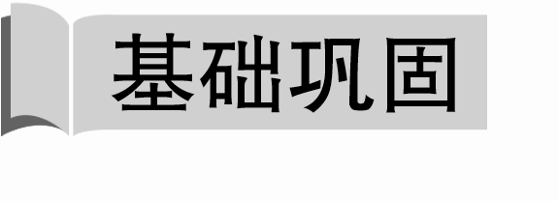

1．下列条件中能得出直线*m*与平面*α*平行的是(　　)

A．直线*m*与平面*α*内所有直线平行

B．直线*m*与平面*α*内无数条直线平行

C．直线*m*与平面*α*没有公共点

D．直线*m*与平面*α*内的一条直线平行

答案　C

解析　对于A，本身说法错误；对于B，当直线*m*在平面*α*内时，*m*与*α*不平行；对于C，能推出*m*与*α*平行；对于D，当直线*m*在平面*α*内时，*m*与*α*不平行．

2．直线*a*，*b*为异面直线，过直线*a*与直线*b*平行的平面(　　)

A．有且只有一个 B．有无数多个

C．有且只有一个或不存在 D．不存在

答案　A

解析　在*a*上任取一点*A*，则过*A*与*b*平行的直线有且只有一条，设为*b*′，又∵*a*∩*b*′＝*A*，∴*a*与*b*′确定一个平面*α*，即为过*a*与*b*平行的平面，可知它是唯一的．

3.如图所示，在正方体*ABCD*－*A*1*B*1*C*1*D*1中，与平面*AB*1*C*平行的直线是(　　)

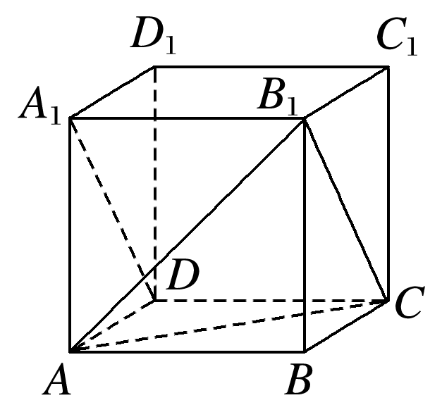

A．*DD*1 B．*A*1*D*1

C．*C*1*D*1 D．*A*1*D*

答案　D

解析　∵*A*1*B*1綊*AB*綊*CD*，∴*A*1*B*1綊*CD*，

∴四边形*A*1*B*1*CD*为平行四边形，

∴*A*1*D*∥*B*1*C*，

又*B*1*C*⊂平面*AB*1*C*，*A*1*D*⊄平面*AB*1*C*，

∴*A*1*D*∥平面*AB*1*C*.

4.如图所示，已知*S*为四边形*ABCD*所在平面外一点，*G*，*H*分别为*SB*，*BD*上的点，若*GH*∥平面*SCD*，则(　　)

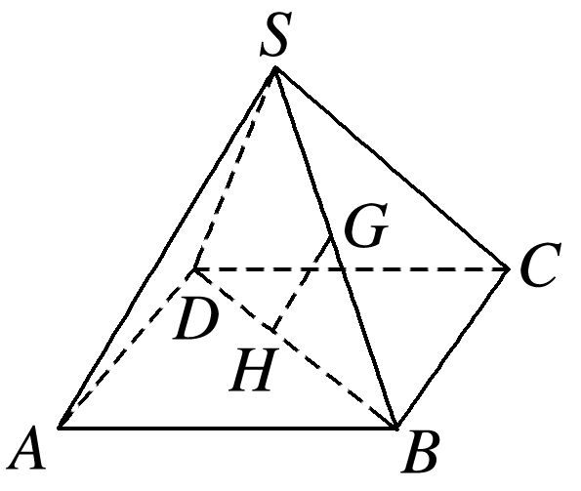

A．*GH*∥*SA*

B．*GH*∥*SD*

C．*GH*∥*SC*

D．以上均有可能

答案　B

解析　∵*GH*∥平面*SCD*，*GH*⊂平面*SBD*，

平面*SBD*∩平面*SCD*＝*SD*，

∴*GH*∥*SD*.

5.(多选)如图，*P*为矩形*ABCD*所在平面外一点，矩形对角线的交点为*O*，*M*为*PB*的中点．则下列结论成立的是(　　)

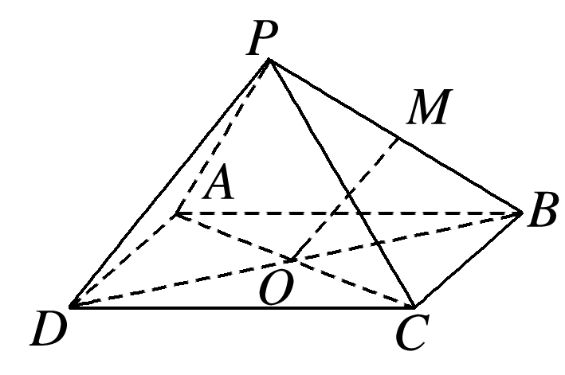

A．*OM*∥平面*PCD*

B．*OM*∥平面*PDA*

C．*OM*∥平面*PBA*

D．*OM*∥平面*PBC*

答案　AB

解析　矩形*ABCD*的对角线*AC*与*BD*交于点*O*，所以点*O*为*BD*的中点，在△*PBD*中，因为点*M*是*PB*的中点，所以*OM*是△*PBD*的中位线，*OM*∥*PD*，又*PD*⊂平面*PDA*且*PD*⊂平面*PCD*，*OM*⊄平面*PDA*且*OM*⊄平面*PCD*，所以*OM*∥平面*PDA*，且*OM*∥平面*PCD*.因为*M*∈*PB*，所以*OM*与平面*PBA*，平面*PBC*相交．

6.如图，在五面体*FE*－*ABCD*中，四边形*CDEF*为矩形，*M*，*N*分别是*BF*，*BC*的中点，则*MN*与平面*ADE*的位置关系是________．

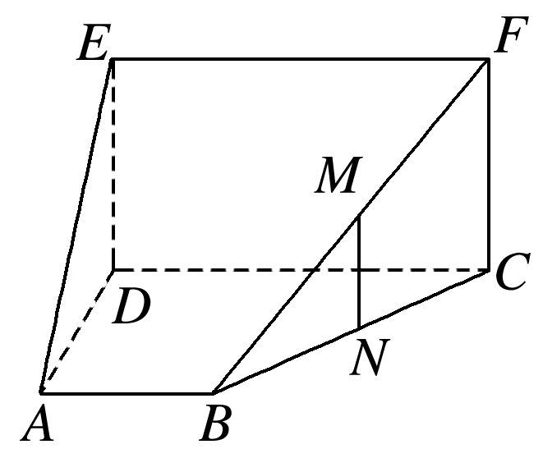

答案　平行

解析　∵*M*，*N*分别是*BF*，*BC*的中点，

∴*MN*∥*CF*，

又四边形*CDEF*为矩形，

∴*CF*∥*DE*，∴*MN*∥*DE*.

又*MN*⊄平面*ADE*，*DE*⊂平面*ADE*，

∴*MN*∥平面*ADE*.

7．在三棱锥*SABC*中，*G*为△*ABC*的重心，*E*在棱*SA*上，且*AE*＝2*ES*，则*EG*与平面*SBC*的位置关系为________．

答案　平行

解析　如图，延长*AG*交*BC*于*F*，连接*SF*，则由*G*为△*ABC*的重心知*AG*∶*GF*＝2∶1，

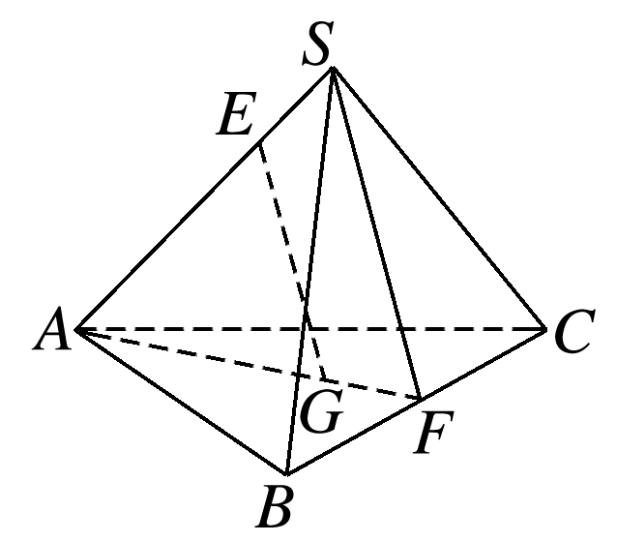

又*AE*∶*ES*＝2∶1，∴*EG*∥*SF*，

又*SF*⊂平面*SBC*，*EG*⊄平面*SBC*，

∴*EG*∥平面*SBC*.

8.如图所示，*ABCD*—*A*1*B*1*C*1*D*1是棱长为*a*的正方体，*M*，*N*分别是下底面的棱*A*1*B*1，*B*1*C*1的中点，*P*是上底面的棱*AD*上的一点，*AP*＝，过*P*，*M*，*N*的平面交上底面于*PQ*，*Q*在*CD*上，则*PQ*＝________.

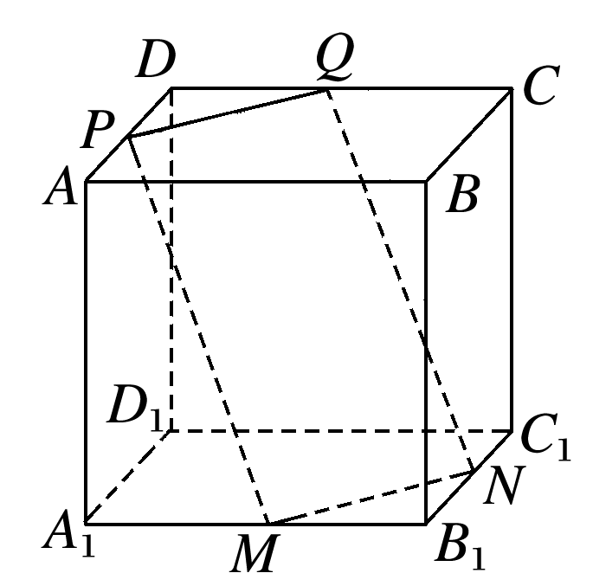

答案

解析　∵*MN*∥平面*AC*，平面*PMNQ*∩平面*AC*＝*PQ*，*MN*⊂平面*PQNM*，

∴*MN*∥*PQ*，易知*DP*＝*DQ*＝，

故*PQ*＝＝*DP*＝.

9.如图所示，在正方体*ABCD*－*A*1*B*1*C*1*D*1中，*E*，*F*分别是棱*BC*，*C*1*D*1的中点．求证：*EF*∥平面*BDD*1*B*1.

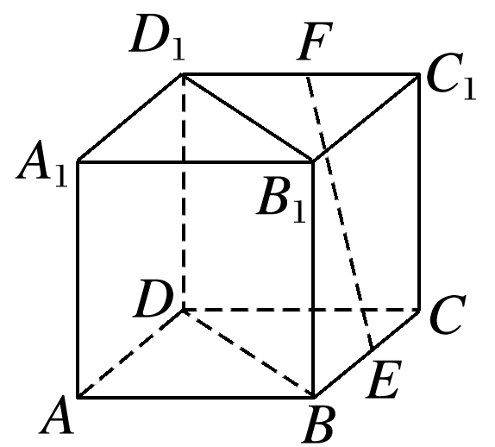

证明　取*D*1*B*1的中点*O*，连接*OF*，*OB*(图略)．

∵*F*为*C*1*D*1的中点，

∴*OF*∥*B*1*C*1且*OF*＝*B*1*C*1，

又*BE*∥*B*1*C*1，*BE*＝*B*1*C*1，∴*OF*∥*BE*且*OF*＝*BE*，

∴四边形*OFEB*是平行四边形，∴*EF*∥*BO*.

∵*EF*⊄平面*BDD*1*B*1，*BO*⊂平面*BDD*1*B*1，

∴*EF*∥平面*BDD*1*B*1.

10.如图，四边形*ABCD*是矩形，*P*∉平面*ABCD*，过*BC*作平面*BCFE*交*AP*于点*E*，交*DP*于点*F*，求证：四边形*BCFE*是梯形．

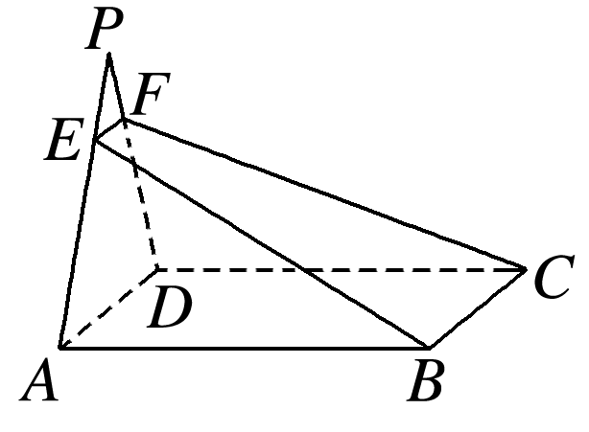

证明　∵四边形*ABCD*为矩形，∴*BC*∥*AD*.

∵*AD*⊂平面*PAD*，*BC*⊄平面*PAD*，

∴*BC*∥平面*PAD*.

∵平面*BCFE*∩平面*PAD*＝*EF*，*BC*⊂平面*BCFE*，

∴*BC*∥*EF*.

∵*AD*＝*BC*，*AD*≠*EF*，∴*BC*≠*EF*，

∴四边形*BCFE*是梯形．



11．如图，在长方体*ABCD*－*A*1*B*1*C*1*D*1中，点*E*，*F*分别是棱*AA*1和*BB*1的中点，过*EF*的平面*EFGH*分别交*BC*和*AD*于点*G*，*H*，则*GH*与*AB*的位置关系是(　　)

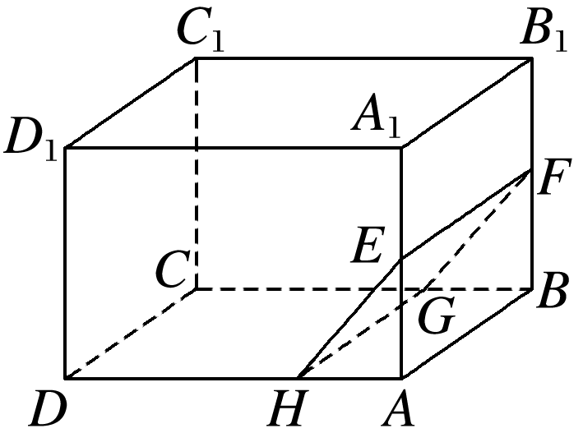

A．平行 B．相交

C．异面 D．平行或异面

答案　A

解析　由长方体的性质知，*EF*∥平面*ABCD*，

∵*EF*⊂平面*EFGH*，平面*EFGH*∩平面*ABCD*＝*GH*，

∴*EF*∥*GH*.

又*EF*∥*AB*，∴*GH*∥*AB*.

12.如图所示，四边形*EFGH*为四面体*ABCD*的一个截面，若＝＝，则与平面*EFGH*平行的直线有(　　)

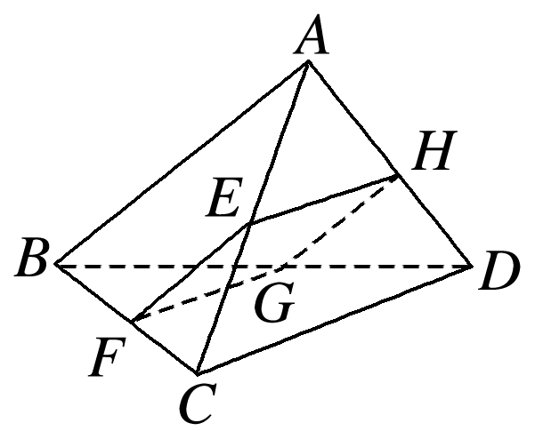

A．0条 B．1条 C．2条 D．3条

答案　C

解析　∵＝，∴*EF*∥*AB*.

又*EF*⊂平面*EFGH*，*AB*⊄平面*EFGH*，

∴*AB*∥平面*EFGH*.

同理，由＝，

可证*CD*∥平面*EFGH*.

∴与平面*EFGH*平行的直线有2条．

13．已知直线*a*∥平面*α*，直线*a*∥平面*β*，*α*∩*β*＝*b*，直线*a*与直线*b*(　　)

A．相交 B．平行 C．异面 D．不确定

答案　B

解析　因为直线*a*∥平面*α*，直线*a*∥平面*β*，

所以在*α*，*β*中均可找到一条直线与直线*a*平行．

设*m*在平面*α*内，*n*在平面*β*内，且*m*∥*a*，*n*∥*a*，

所以*m*∥*n*.

又因为*m*不在平面*β*内，*n*在平面*β*内，所以*m*∥*β*.

又因为*α*∩*β*＝*b*，*m*⊂*α*，所以*m*∥*b*.

又因为*m*∥*a*，所以*a*∥*b*，故选B.

14.如图，在正方体*ABCD*－*A*1*B*1*C*1*D*1中，*M*是*A*1*D*1的中点，则直线*DM*与平面*A*1*ACC*1的位置关系是________，直线*DM*与平面*BCC*1*B*1的位置关系是________．

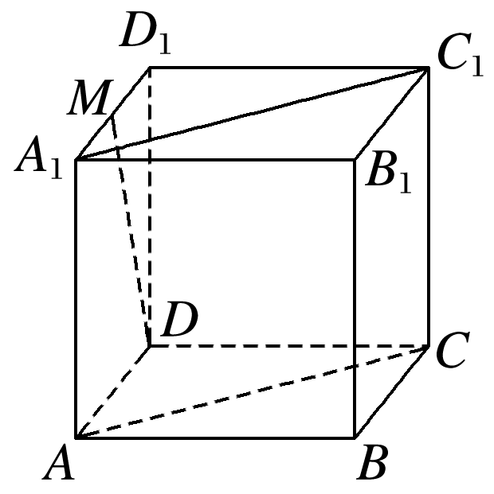

答案　相交　平行

解析　∵*M*是*A*1*D*1的中点，

∴直线*DM*与直线*AA*1相交，

∴*DM*与平面*A*1*ACC*1有一个公共点，

∴*DM*与平面*A*1*ACC*1相交．

取*B*1*C*1的中点*M*1，连接*MM*1，*M*1*C*(图略)．

∵*MM*1∥*C*1*D*1，*C*1*D*1∥*CD*，

∴*MM*1∥*CD*.

∵*MM*1＝*C*1*D*1，*C*1*D*1＝*CD*，

∴*MM*1＝*CD*.

∴四边形*DMM*1*C*为平行四边形，

∴*DM*∥*CM*1，

又*DM*⊄平面*BCC*1*B*1，*CM*1⊂平面*BCC*1*B*1，

∴*DM*∥平面*BCC*1*B*1.



15．如图，已知*A*，*B*，*C*，*D*四点不共面，且*AB*∥*α*，*CD*∥*α*，*AC*∩*α*＝*E*，*AD*∩*α*＝*F*，*BD*∩*α*＝*H*，*BC*∩*α*＝*G*，则四边形*EFHG*的形状是________________．

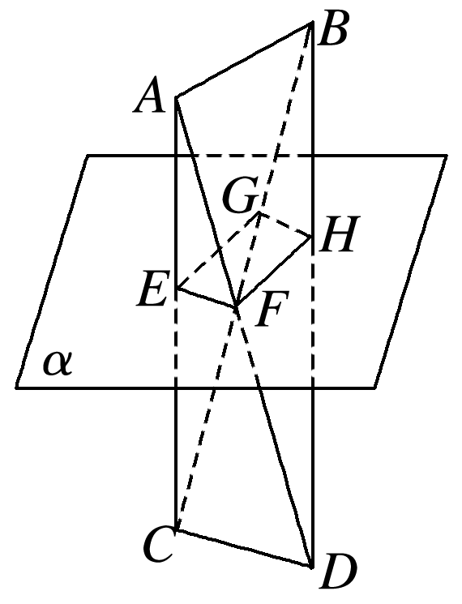

答案　平行四边形

解析　∵*AB*∥*α*，平面*ABC*∩*α*＝*EG*，*AB*⊂平面*ABC*，

∴*EG*∥*AB*.

同理*FH*∥*AB*，

∴*EG*∥*FH*.

又*CD*∥*α*，平面*BCD*∩*α*＝*GH*，*CD*⊂平面*BCD*，

∴*GH*∥*CD*.同理*EF*∥*CD*，

∴*GH*∥*EF*，

∴四边形*EFHG*是平行四边形．

16.如图，*E*为平行四边形*ABCD*所在平面外一点，*P*是线段*CD*的中点，在直线*AE*上是否存在一点*M*，使得*PM*∥平面*BCE*.若存在，指出点*M*的位置，并证明你的结论．

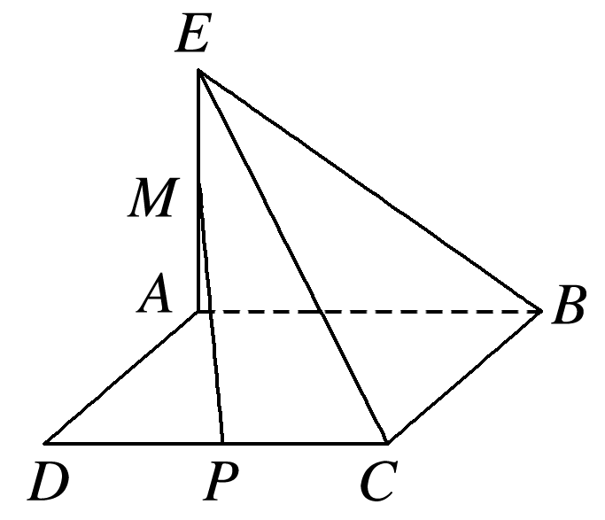

解　存在点*M*，如图，当点*M*是线段*AE*的中点时，*PM*∥平面*BCE*.

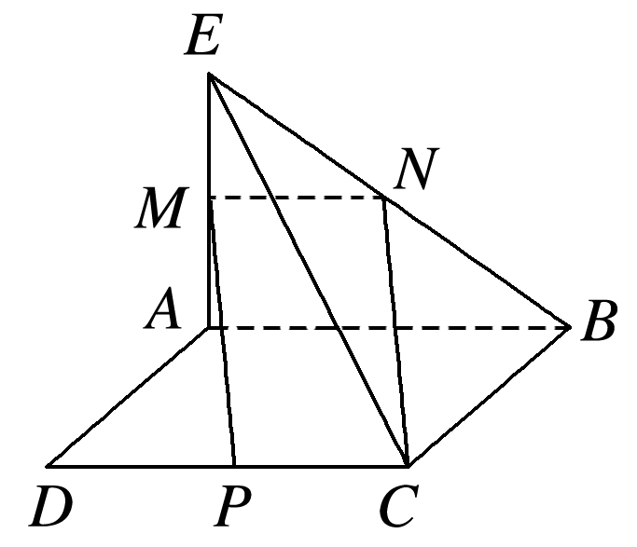

证明如下：取*BE*的中点*N*，连接*CN*，*MN*，

则*MN*∥*AB*且*MN*＝*AB*，

又*PC*∥*AB*且*PC*＝*AB*，所以*MN*∥*PC*且*MN*＝*PC*，

所以四边形*MNCP*为平行四边形，所以*PM*∥*CN*.

因为*PM*⊄平面*BCE*，*CN*⊂平面*BCE*，

所以*PM*∥平面*BCE*.